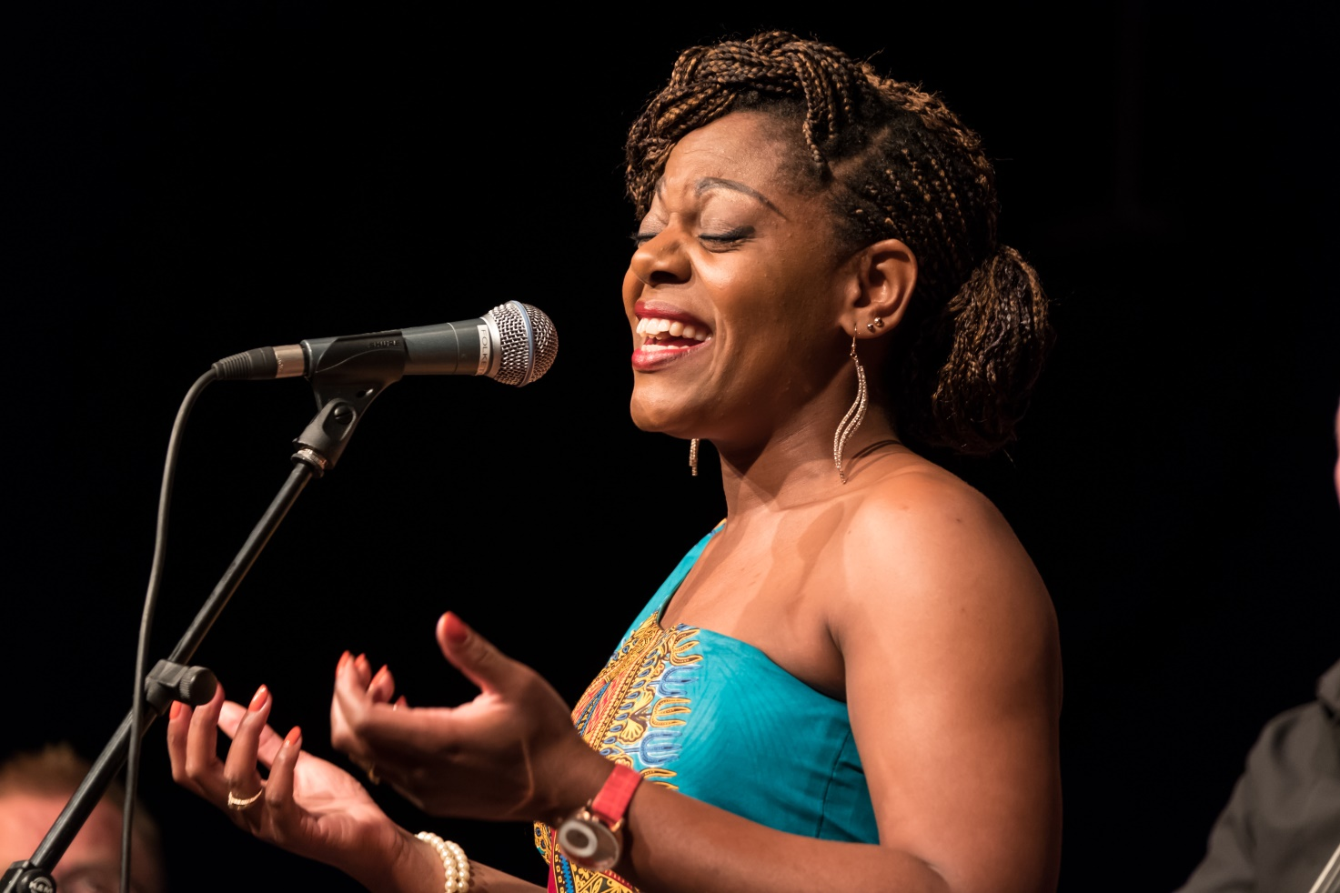
​ Miriam Mandipira & Her Danish Friends
Miriam Mandipira er i sandhed en stjerne med internationalt format, som med sin unikke stemme og uimodståelige charme har vundet det danske jazz publikums hjerter. Overalt hvor hun optræder, er der fyldte sale. Hvad enten det er med DR Big Band, Kjeld Lauritsen, Delta Blues Band eller hendes eget orkester Miriam Mandipira & Her Danish Friends som hun dannede i 2010.
Når Miriam Mandipira spiller med "Her Danish Friends" kommer alle hendes musikalske talenter i spil. Hun sammensætter et repertoire, af sine favoritnumre fra både de store amerikanske evergreens, traditionel jazz, soul, gospel, blues og sange fra Zimbabwe, hvor hun selv stammer fra. De fire musikere i Her Danish Friends, akkompagnerer hende med indlevelse, nærvær og et engagement, der mærkes helt ned på de bagerste rækker.
Christian Søgaard klaver, orgel, kor, Erik Sørensen saxofoner, Jens Holgersen kontrabas og Ulrik Brohuus trommer.
I 2014 udgav Miriam Mandipira & Her Danish Friends den anmelderroste cd ”Live”.
I 2016 modtog Miriam en Danish Music Award som Årets Bluessanger.
Se video m.v. på https://www.jensholgersen.dk/miriam-mandapira-and-her-danish-friends/
Med venlig hilsen
Miriam Mandipira & Her Danish Friends

